Střední škola průmyslová a umělecká Hodonín,

příspěvková organizace

Rozhodnutí ředitele školy č. /2023-3

Na základě § 24 odst. 1 vyhlášky 177/2009 o bližších podmínkách ukončování vzdělávání ve středních školách maturitní zkouškou zveřejňuji

HODNOCENÍ PROFILOVÉ ČÁSTI MATURITNÍ ZKOUŠKY
OBORU TECHNICKÉ LYCEUM PRO ŠKOLNÍ ROK 2022/2023

- Hodnocení písemné práce a ústní zkoušky z anglického jazyka

Základní informace k profilové zkoušce z anglického jazyka
- Profilová část maturitní zkoušky z cizího jazyka se skládá ze 2 částí:
- písemné práce
- ústní zkoušky.
- Žák vykoná zkoušku úspěšně, v obou dílčích zkouškách dosáhl nebo překročil hranici úspěšnosti.
- Výsledná známka z profilové maturitní zkoušky z anglického jazyka je dána váženým průměrem známek získaných v jednotlivých dílčích zkouškách, a to s následujícím poměrem vah jednotlivých dílčích zkoušek (v pořadí ústní zkouška: písemná práce): 60 % : 40 %.
- Hodnocení každé dílčí zkoušky profilové části maturitní zkoušky z cizího jazyka se provádí podle klasifikační stupnice:
1 - výborný
2 - chvalitebný
3 - dobrý
4 - dostatečný
- Pokud žák některou část maturitní zkoušky z cizího jazyka nevykoná úspěšně, opakuje pouze tu část zkoušky, kterou nevykonal úspěšně.

- Písemná část

Základní informace k zadání zkoušky:
- Žáci mají možnost si vybrat ze 3 zadání.
- Každé zadání písemná práce obsahuje 2 části v celkovém rozsahu 200 slov
- 1. část minimálně 130 slov, doporučeno maximálně 150 slov
- 2. část minimálně 70 slov, doporučeno maximálně 80 slov

Počítání slov:

Jako jedno slovo se počítají například:
- předložky
- spojky
- zájmena
- citoslovce
- členy
- zkratky, víceslovná vlastní jména a názvy včetně českých názvů, které nemají ekvivalent v daném cizím jazyce
- rozepsané datum (např. 16. dubna 2010)
- adresy (např. pepa@seznam.cz; Vinohradská 5, Praha 10)
- složeniny spojené spojovníkem

Jako jednotlivá slova se počítají například:
- frázová slovesa
- složeniny, pokud jsou psané jako dvě slova
Jako slova se nepočítají například:
- číslovky psané číslicemi (např. 2015; 29)
- opakovaná vlastní jména

Hodnotící kritéria pro písemné práce z cizího jazyka:
- Každá z částí je hodnocena zvlášť podle 4 základních kritérií.
- Každé dílčí kritérium je hodnoceno body na škále 0 – 1 – 2 – 3.
- Maximální počet dosažitelných bodů za první část písemné práce je 24.
- Maximální počet dosažených bodů za druhou část písemné práce je 12.
- Maximální dosažitelné bodové hodnocení za celou písemnou práci je součtem bodů dosažených v obou částech písemné práce, tj. 36 bodů
- V případě, kdy je písemná práce v dílčím kritériu IA 1. části (Zadání) nebo v kritériu I. 2. části (Zpracování zadání / Obsah písemné práce) hodnocena bodem „0“, se daná část písemné práce podle dalších kritérií nehodnotí a výsledný počet bodů za tuto část je roven „0“.
- Dílčí kritérium IA 1. části nebo kritérium I. 2. části je hodnoceno počtem bodů „0“ v případě:
∙ nedodržení tématu / komunikačního cíle: text nebo většina textu se nevztahuje k zadanému tématu / komunikační situaci;
∙ nedodržení typu textu: není dodržen funkční styl a slohový postup;
∙ nedodržení délky textu: text nesplňuje minimální požadovaný rozsah slov.

Kritéria pro 1. část písemné práce z cizího jazyka jsou následující:

- Zpracování zadání / Obsah písemné práce
IA Zadání
IB Rozsah, obsah textu
- Organizace a koheze textu
IIA Organizace textu
IIB Koheze textu a prostředky textové návaznosti
III. Slovní zásoba a pravopis
IIIA Přesnost použité slovní zásoby
IIIB Rozsah použité slovní zásoby
IV. Mluvnické prostředky
IVA Přesnost použitých mluvnických prostředků
IVB Rozsah použitých mluvnických prostředků
Kritéria pro 2. část písemné práce z cizího jazyka jsou následující:
- Zpracování zadání / Obsah písemné práce
- Organizace a koheze textu
- Slovní zásoba a pravopis
- Mluvnické prostředky

Hodnotící tabulka pro písemnou část profilové zkoušky:

Body | Výsledná známka
36–32 | 1
31-27 | 2
26-22 | 3
21-16 | 4
15-0 | 5
Cizí jazyk kritéria hodnocení písemné práce 1. část

Cizí jazyk kritéria hodnocení písemné práce 2. část

- Ústní část

Hodnocení ústní zkoušky z cizího jazyka:
- zkouška má 4 části, v každé části jsou u žáka hodnocena 3 kritéria (zadání, lexikální kompetence, gramatická kompetence), za každé kritérium může žák získat 0–3 body;
- druhá část zkoušky má 2 podúlohy;
- splnění zadání se v podúlohách hodnotí zvlášť, nicméně výsledné body se za kritérium „zadání“ určí průměrem;
- dále může žák získat 0–3 body za výslovnost (fonologii);
- za celou dílčí ústní zkoušku může proto žák získat nejvýše 39 bodů, tj. 9 bodů za každou ze 4 částí a navíc až 3 body za výslovnost.
- pokud žák z některé části dostane za plnění zadání 0 bodů, celá část včetně slovní zásoby a gramatiky bude také hodnocena 0 body.

Cizí jazyk kritéria hodnocení ústní části

Hodnotící tabulka pro ústní část profilové zkoušky:
Body | Výsledná známka
39 - 34 | 1
33 - 28 | 2
27 - 23 | 3
22 - 18 | 4
17 - 0 | 5

- Hodnocení písemné práce a ústní zkoušky z českého jazyka a literatury

Žák vykoná dílčí zkoušku úspěšně, pokud získá alespoň tolik bodů, kolik činí hranice úspěšnosti příslušné zkoušky či dílčí zkoušky vyjádřená body.
Výsledná známka z profilové maturitní zkoušky z českého jazyka a literatury je dána váženým průměrem známek získaných v jednotlivých dílčích zkouškách, a to s následujícím poměrem vah jednotlivých dílčích zkoušek (v pořadí ústní zkouška: písemná práce): 60 % : 40 %.
Úspěšné složení komplexní zkoušky je podmíněno úspěšným složením obou dílčích zkoušek.
Převod výsledků zkoušek vyjádřených body na známku je uveden v následující tabulce:

Hranice úspěšnosti dílčích zkoušek předmětu český jazyk a literatura a převod bodů na známku
Dílčí  zkouška | 5  (nedostatečný) | 4  (dostatečný) | 3  (dobrý) | 2  (chvalitebný) | 1  (výborný)
Písemná práce | 0–11 | 12–17 | 18–21 | 22–26 | 27–30
Ústní zkouška | 0–12 | 13–16 | 17–20 | 21–24 | 25–28

Dílčí zkoušku konanou formou písemné práce vykoná žák úspěšně, pokud dosáhne v případě zkušebního předmětu český jazyk a literatura nejméně 12 bodů.
Dílčí zkoušku konanou formou ústní zkoušky vykoná žák úspěšně, pokud dosáhne nejméně 13 bodů.

Kritéria hodnocení žáků s PUP
Při hodnocení zkoušek profilové části maturitní zkoušky žáka škola postupuje v souladu s doporučením školského poradenského zařízení.

Kritéria hodnocení dílčí zkoušky konané formou písemné práce
Písemnou prací z českého jazyka a literatury se rozumí vytvoření souvislého textu, jehož minimální rozsah je 250 slov. Písemná práce trvá 110 minut včetně času na volbu zadání. Žák si volí jedno ze čtyř zadání. Při konání písemné práce má žák možnost použít Pravidla českého pravopisu.
Dílčí zkouška konaná formou písemné práce ze zkušebního předmětu Český jazyk a literatura (ČJL) je hodnocena podle tří základních kritérií, resp. šesti dílčích kritérií:
1. Vytvoření textu podle zadaných kritérií
1A téma, obsah
1B komunikační situace, slohový útvar

2. Funkční užití jazykových prostředků
2A pravopis, tvarosloví a slovotvorba
2B lexikum
3. Syntaktická a kompoziční výstavba textu
3A větná syntax, textová koheze
3B nadvětná syntax, koherence textu

Každé z těchto dílčích kritérií je hodnoceno body na škále 0 – 1 – 2 – 3 – 4 – 5. Maximální dosažitelný počet bodů za celou dílčí zkoušku je tedy 30.

V případě, kdy je písemná práce v dílčím kritériu 1A nebo 1B hodnocena počtem bodů „0“, podle dalších kritérií se již nehodnotí a výsledný počet bodů za písemnou práci je roven „0“. Závazně se hodnotí 0 body, pokud text odpovídá alespoň jedné z těchto charakteristik:
- písemná práce nesplňuje požadavky na dílčí kritérium 1A: text se prokazatelně nevztahuje k zadanému tématu, reflektuje zcela jiné téma;
- písemná práce nesplňuje požadavky na dílčí kritérium 1B: neodpovídá zadanému slohovému útvaru či komunikační situaci;
- písemná práce nesplňuje požadavky na stanovený minimální rozsah: text nesplňuje požadovaný rozsah slov (tj. 250 slov), a to ani v rámci stanovené tolerance (minus 50 slov).

Předmětem hodnocení je pouze autorský text žáka. Text prokazatelně převzatý z dostupného zdroje se nezapočítává do celkového rozsahu písemné práce, a není tedy předmětem hodnocení.

Kritéria hodnocení a bodová škála hodnocení písemné práce

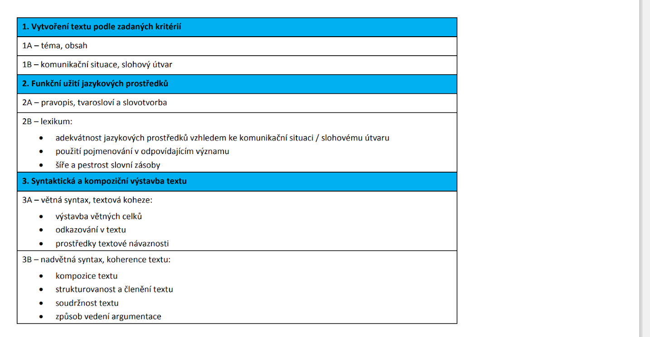
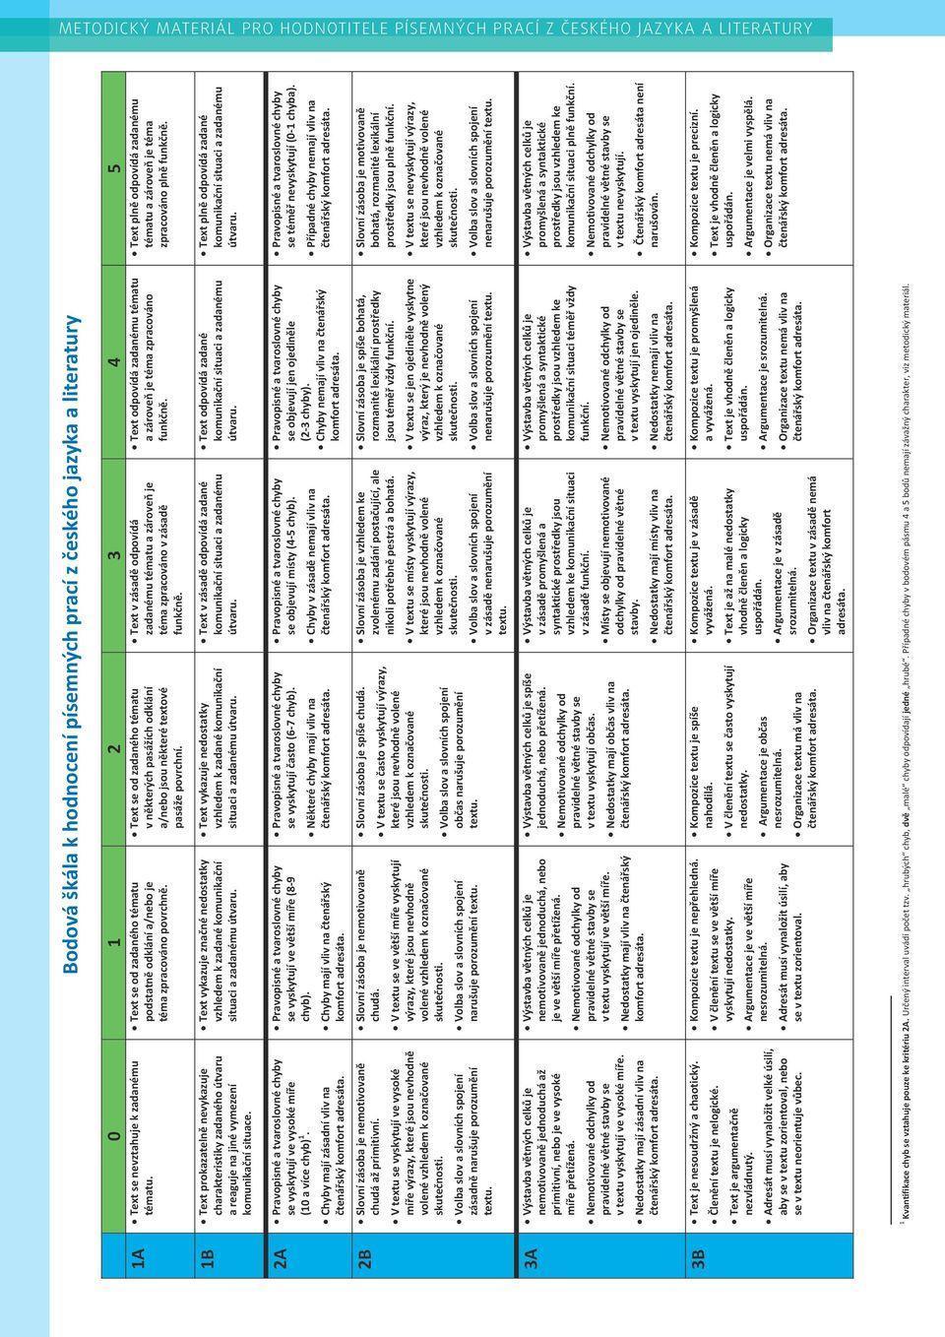
Kritéria hodnocení dílčí zkoušky konané formou ústní zkoušky

Ústní zkouška se uskutečňuje formou řízeného rozhovoru s využitím pracovního listu obsahujícího úryvek nebo úryvky z konkrétního literárního díla. Součástí pracovního listu je i neumělecký text, který ověřuje znalosti a dovednosti žáka vztahující se k učivu o jazyce a slohu.

Dílčí zkouška konaná formou ústní ze zkušebního předmětu český jazyk a literatura je hodnocena podle čtyř následujících kritérií:

1. Analýza uměleckého textu:
- část: zasazení výňatku do kontextu díla, téma a motiv, časoprostor, kompoziční výstavba, literární druh a žánr
- část: vypravěč / lyrický subjekt, postava, vyprávěcí způsoby, typy promluv, veršová výstavba
- část: jazykové prostředky a jejich funkce ve výňatku, tropy a figury a jejich funkce ve výňatku

2. Literárněhistorický kontext literárního díla

3. Analýza neuměleckého textu:
I. část: porozumění textu, charakteristika komunikační situace, funkčněstylové charakteristiky textu
II. část: jazykové prostředky, kompoziční výstavba výňatku

4. Výpověď v souladu s jazykovými normami a se zásadami jazykové kultury

Kritéria hodnocení a bodová škála hodnocení – viz níže (tabulky).

První a třetí kritérium je rozčleněno na dílčí kritéria, žák je tedy hodnocen celkem v 7 oblastech. Každé kritérium, resp. dílčí kritérium je hodnoceno na bodové škále 0 – 1 – 2 – 3 – 4. Maximální dosažitelný počet bodů za celou dílčí zkoušku je tedy 28. Hranice úspěšnosti je 13 bodů.

Pro hodnocení ústní zkoušky platí následující vnitřní podmínky hodnocení.

Pro analýzu uměleckého textu (1. kritérium) a literárněhistorický kontext literárního díla (2. kritérium) platí:

- Za 1. a 2. kritérium dohromady musí žák získat alespoň 4 body. Pokud získá méně než 4 body, je za ústní zkoušku celkově hodnocen 0 body.
- Za kritérium analýza uměleckého textu musí žák získat alespoň 3 body. Pokud získá méně než 3 body, je za ústní zkoušku celkově hodnocena 0 body.
Hodnocení kritéria výpověď v souladu s jazykovými normami a zásadami jazykové kultury se vztahuje k výkonu žáka v průběhu celé zkoušky. Pro toto kritérium platí vnitřní podmínka hodnocení:
- Pokud žák získá v některé z dílčích částí ústní zkoušky (tzn. v I. až III. části analýzy uměleckého textu a/nebo v rámci charakteristiky literárněhistorického kontextu a/nebo v I. až II. části analýzy neuměleckého textu) 0 bodů, může být v kritériu výpověď v souladu s jazykovými normami a zásadami jazykové kultury hodnocen maximálně 3 body.

KRITÉRIUM | OVĚŘOVANÉ VĚDOMOSTI A DOVEDNOSTI
ANALÝZA  UMĚLECKÉHO  TEXTU | I. část  • zasazení výňatku do kontextu díla  • téma a motiv  • časoprostor  • kompoziční výstavba  • literární druh a žánr
II. část
• vypravěč / lyrický subjekt
• postava
• vyprávěcí formy
• typy promluv
III. část
• jazykové prostředky a jejich funkce ve výňatku
• tropy a figury a jejich funkce ve výňatku
LITERÁRNĚHISTORICKÝ KONTEXT LITERÁRNÍHO DÍLA | • kontext autorovy tvorby  • literární / obecně kulturní kontext
ANALÝZA  NEUMĚLECKÉHO  TEXTU | I. část  • souvislost mezi výňatky  • komunikační situace (např. účel, adresát)  • funkční styl  • slohový postup  • slohový útvar
II. část
• kompoziční výstavba výňatku
• jazykové prostředky a jejich funkce ve výňatku

- ÚSTNÍ ZKOUŠKY z matematiky, fyziky, deskriptivní geometrie a semináře IT

- Hodnocení ústní části maturitní zkoušky je v souladu s $24 a $25 vyhl. č. 177/2009 Sb., o bližších podmínkách ukončování vzdělávání ve středních školách maturitní zkouškou, ve znění pozdějších předpisů.
- Hodnocení ústní zkoušky ze zkušebního předmětu se provádí podle klasifikační stupnice:
1 – výborný
2 – chvalitebný
3 – dobrý
4 – dostatečný
5 - nedostatečný
Základní kritéria pro hodnocení žáka vyjádřená stupněm prospěchu – žák
výborný:
- bezpečně ovládá učivo, samostatně a logicky myslí, úlohy řeší bezchybně a jejich výsledky umí zobecnit, odpovídá a pracuje zcela samostatně
- vyjadřuje se výstižně, souvisle, přesně a správně
chvalitebný:
- ovládá učivo, uvažuje logicky správně, ale ne vždy pohotově a přesně, úlohy řeší s ojedinělými nedostatky a chybami, odpovídá a pracuje s minimální pomocí zkoušejícího
- vyjadřuje se souvisle, věcně správně, s menšími nepřesnostmi
dobrý:
- má ve znalostech učiva nedostatky, vyžaduje pomoc, při práci je méně samostatný, úlohy řeší s chybami, které ale dovede po upozornění zkoušejícího odstranit
- vyjadřuje se převážně správně, ale nesouvisle a s menší jistotou
dostatečný:
- má ve znalostech učiva závažnější nedostatky, je schopen pracovat pouze s výraznou pomocí zkoušejícího, v myšlení není samostatný, úlohy řeší se závažnými chybami
- vyjadřuje se nepřesně, nesouvisle a se značnými obtížemi
nedostatečný:
- má ve znalostech učiva zásadní nedostatky, není schopen pracovat ani s výraznou pomocí zkoušejícího, v myšlení není samostatný, úlohy řeší se závažnými chybami, které nedokáže odstranit ani po upozornění zkoušejícího
- neumí se věcně správně a souvisle vyjádřit ani s výraznou pomocí zkoušejícího

- Klasifikaci žáka navrhuje, po domluvě s přísedícím, zkoušející ke schválení zkušební maturitní komisi. V případě rovnosti hlasů při hlasování této komise je rozhodující hlas jejího předsedy.
- Nedojde-li při hodnocení žáka mezi zkoušejícím a přísedícím ke shodě, jsou návrhy obou předloženy ke schválení zkušební maturitní komisi. V případě rovnosti hlasů při hlasování této komise je rozhodující hlas jejího předsedy.
- O hodnocení žáka při zkoušce hlasují členové zkušební maturitní komise, kteří byli této zkoušce přítomni po převážnou část doby konání zkoušky.

- Hodnocení praktické maturitní zkoušky

- Hodnocení této části maturitní zkoušky je v souladu s vyhl. č. 177/2009 Sb., o bližších podmínkách ukončování vzdělávání ve středních školách maturitní zkouškou, ve znění pozdějších předpisů.
- Hodnocení praktické maturitní práce provádí hodnotitel. Jednotlivé části maturitní zkoušky bodově ohodnotí a následně po sečtení bodů z jednotlivých částí stanoví výsledné hodnocení. Podrobné bodové hodnocení jednotlivých částí je součástí zadání každé maturitní práce.
- Bodové hodnocení a klasifikace:
Klasifikace: | Body:
Výborný | 80 – 68
Chvalitebný | 67 – 55
Dobrý | 54 - 42
Dostatečný | 41 - 29
Nedostatečný | 28 - 0

Hodonín dne 31. 3. 2023 ………………………………………………………………
PaedDr. Ivo Kurz, ředitel školy

